# Story Menu à propos :

En tant que joueur.

Je souhaite un menu « à propos » qui permet de mieux comprendre comment jouer à SpaceInvader.

* Quand on est sur le menu principal on peut voir un bouton « à propos ».
* On peut se déplacer en bas ou en haut avec les flèches directionnelles.
* Une fois dans « à propos » on peut appuyer sur la touche backspace pour retourner dans le menu principal.

## Maquettes :

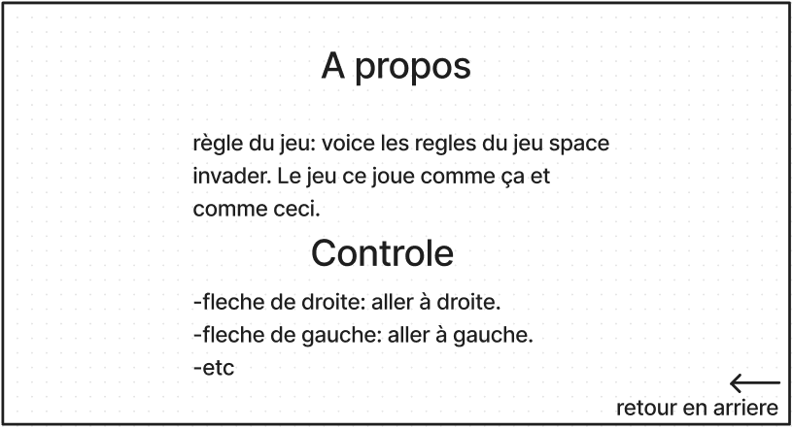

# Story quitter :

En tant que joueur,

Je veux un bouton « quitter » pour pouvoir quitter le jeu.

* Dans le menu principal on peut voir un bouton « quitter ».
* On peut se déplacer en bas ou en haut avec les flèches directionnelles.
* Une fois le curseur sur « quitter » on peut appuyer ENTER et un message vous demandera « Voulez-vous quitter ? » avec deux bouton oui/non.

## Maquettes :

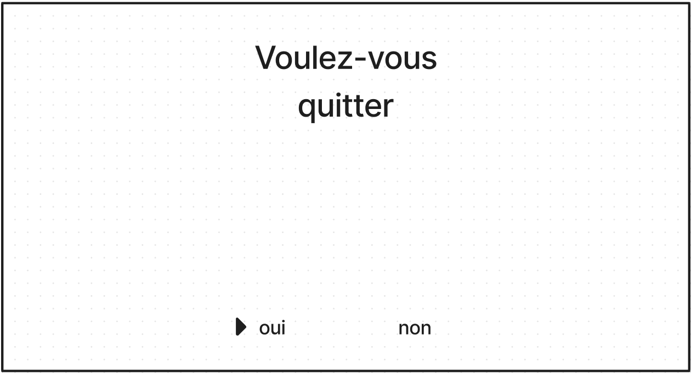

# Story Game Over :

En tant que joueur

Je voudrais avoir un menu de fin de parti quand je n’ai plus de vie.

* Dans une partie lorsque l’on perd un menu vous indiquant que vous avez perdu toutes vos vies apparaîtront.
* En bas le menu vous demandera si vous voulez recommencer avec deux boutons « oui » et « non », si « oui » le jeu recommence, si « non » retour au menu principal.
* Pour se déplacer sur ses boutons on utilise les flèches directionnelles.

## Maquette :

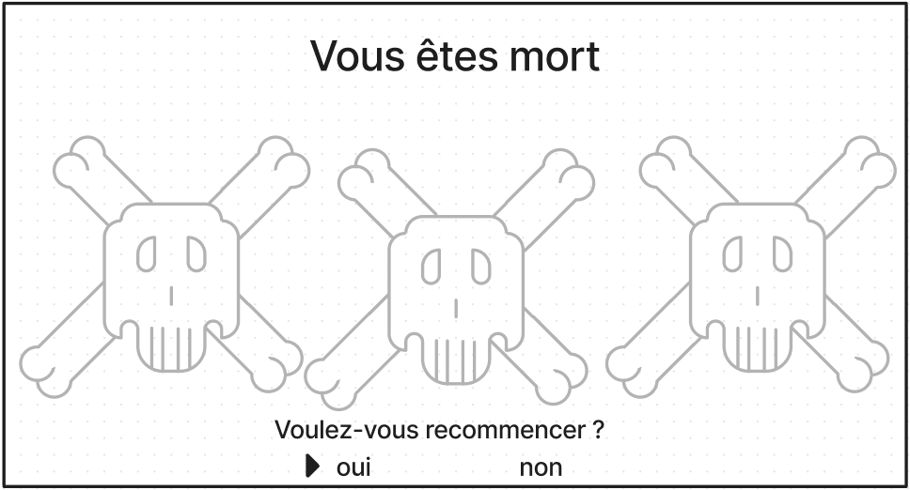

# Story menu Highscore :

En tant que joueur,

Je voudrais avoir un menu highscore.

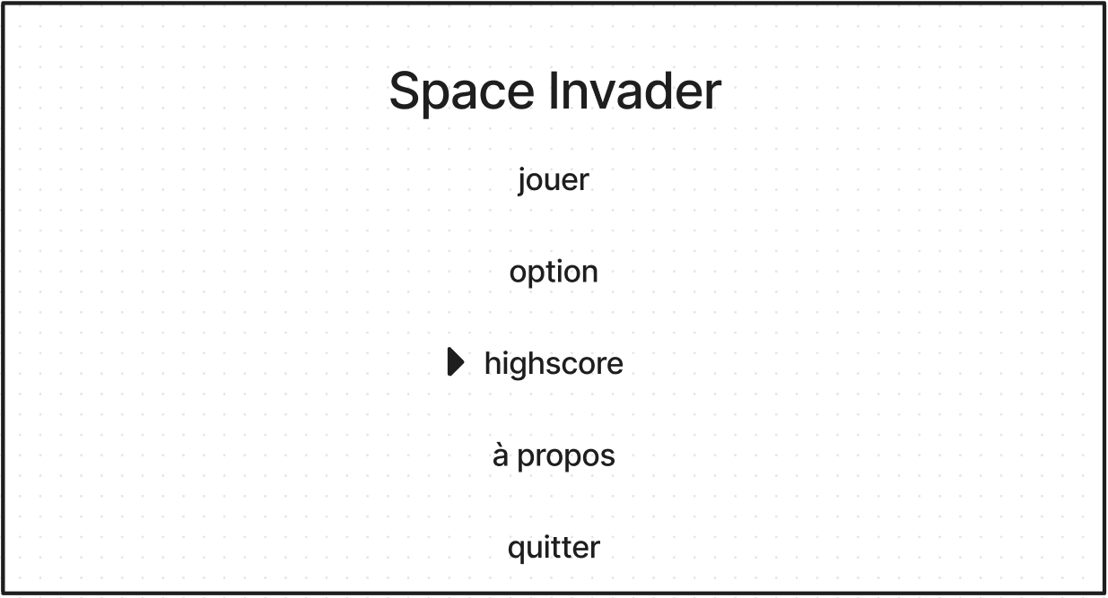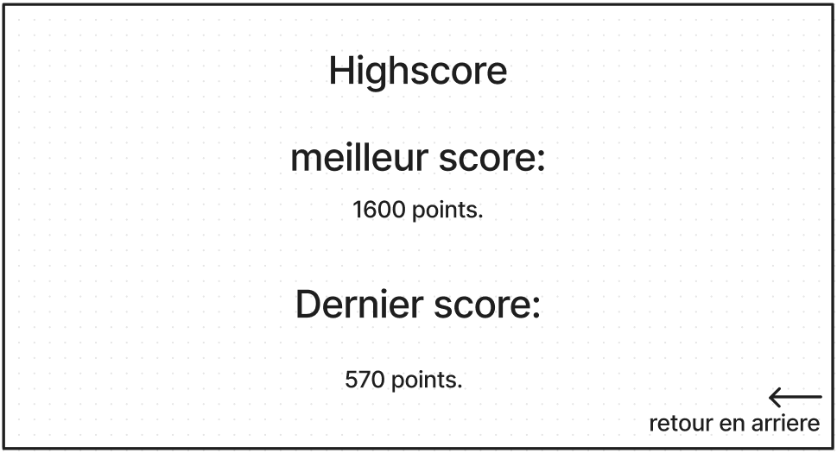-A partir du menu principal je voudrais accéder au Highscore.

-Une fois dans le menu je voudrais le meilleur score ayant été fait et le dernier en date.

-pour retourner au menu principal, il faudra appuiera sur la touche « backspace ».

## Maquette :

# Story menu Option :

En tant que joueur,

Je voudrais avoir une menue option.

-A partir du menu principal je voudrais accéder aux options.

-Une fois dans le menu je voudrais avoir la possibilité d’avoir une option pour activer la musique ou non et pouvoir changer la difficulté.

-pour retourner au menu principal, il faudra appuiera sur la touche « backspace ».

## Maquette :

# Story jeu :

En tant que joueur,

Je voudrais avoir la possibilité de jouer.

-A partir du menu principal je voudrais accéder au jeu en appuyant sur jouer.

-Une fois en jeu le score se trouvera en haut à gauche, la vie restante en haut à droite.

-Le personnage du joueur se trouvera en bas au milieu et pourra se déplacer de droite à gauche.

-Le personnage pourra aussi tirer avec la touche « espace ».

-Le personnage du joueur se trouvera en bas au milieu et pourra se déplacer de droite à gauche.

-Les ennemis commenceront en haut au milieu et au bout de quelques secondes ils vont se déplacer dans une direction « droite ou gauche », dès qu’ils arrivent au bout de l’écran, ils descendent d’un cran et repartir dans l’autre direction et pendant tout ce temp ils vont aussi tirer aléatoirement.

-Pour perdre il faut, soit que au moins un alien arrive tout en bas ou que le joueur n’ait plus de vie.

-Pour perdre une vie, un tir provenant des aliens doit atteindre le jouer.

-Le score augmente à chaque fois que le jouer tire sur un alien.

## Maquette :

